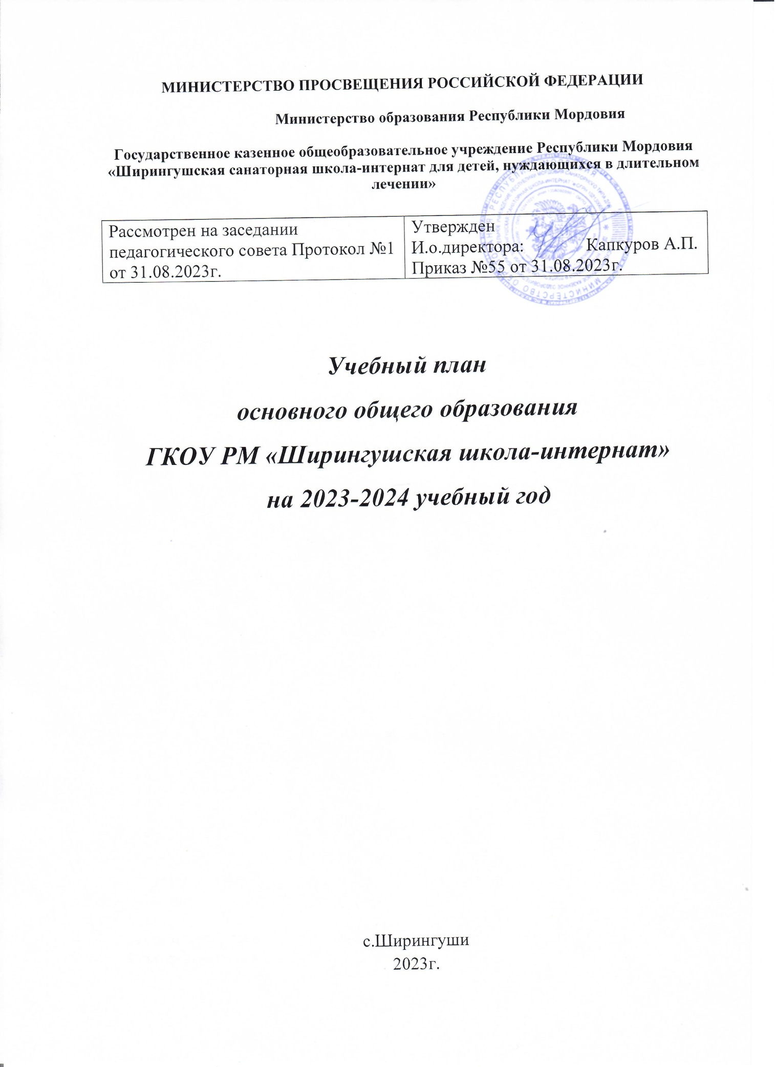

ПОЯСНИТЕЛЬНАЯ ЗАПИСКА

Учебный план основного общего образования в ГКОУ РМ «Ширингушская школа-интернат» далее - учебный план) для 5-9 классов, реализующихосновную образовательную программу основного общего образования, соответствующую ФГОС ООО (приказ Министерства просвещения Российской Федерации от 31.05.2021 № 287 «Об утверждении федерального государственного образовательного стандарта основного общего образования»), фиксирует общий объём нагрузки, максимальный объём аудиторной нагрузки обучающихся, состав и структуру предметных областей, распределяет учебное время, отводимое на их освоение по классам и учебным предметам.

Учебный план является частью образовательной программы в ГКОУ РМ «Ширингушская школа-интернат», разработанной в соответствии с ФГОС основногообщего образования, с учетом Федеральной образовательнойпрограммойосновного общего образования, и обеспечивает выполнениесанитарно-эпидемиологических требований СП 2.4.3648-20 игигиенических нормативов и требований СанПиН 1.2.3685-21.

Учебный год в ГКОУ РМ «Ширингушская школа-интернат» начинается 01.09.2023и заканчивается 31.05.2024.

Продолжительность учебного года в 5-9 классах составляет 34 учебные недели.

Учебные занятия для учащихся 5-9 классов проводятся по6-ти дневной учебной неделе.

Максимальный объем аудиторной нагрузки обучающихся в неделю составляет в 5 классе – 32 часов, в 6 классе – 33 часов, в 7 классе – 35 часа, в 8-9 классах – 36 часа..

Учебный план состоит из двух частей — обязательной части и части, формируемой участниками образовательных отношений. Обязательная часть учебного плана определяет состав учебных предметов обязательных предметных областей.

Часть учебного плана, формируемая участниками образовательных отношений, обеспечивает реализацию индивидуальных потребностей обучающихся. Время, отводимое на данную часть учебного плана внутри максимально допустимой недельной нагрузки обучающихся, может быть использовано: на проведение учебных занятий, обеспечивающих различные интересы обучающихся

В ГКОУ РМ «Ширингушская школа-интернат» языком обучения является русский язык.

По заявлению родителей (законных представителей) несовершеннолетних обучающихся осуществляется изучение родного языка и родной литературы из числа языков народов РФ, государственных языков республик РФ.

По заявлению родителей (законных представителей) несовершеннолетних обучающихся осуществляется изучение второго иностранного языка

При изучении предметов английский язык, немецкий язык, технология осуществляется деление учащихся на подгруппы.

Промежуточная аттестация–процедура, проводимая с целью оценки качества освоения обучающимися части содержания(четвертное оценивание) или всего объема учебной дисциплины за учебный год (годовое оценивание).

Промежуточная/годовая аттестация обучающихся за четверть осуществляется в соответствии с календарным учебнымграфиком.

Все предметы обязательной части учебного плана оцениваются по четвертям. Предметы из части, формируемой участниками образовательных отношений, являются безотметочными и оцениваются «зачет» или «незачет» по итогам четверти.

Промежуточнаяаттестация проходит на последней учебной неделе четверти.Формы и порядок проведения промежуточной аттестации определяются «Положением о формах, периодичности и порядке  
текущего контроля успеваемости и промежуточной аттестации обучающихся ГКОУ РМ «Ширингушская школа-интернат»

Освоение основной образовательной программ основного общего образования завершается итоговой аттестацией.

Нормативный срок освоения основной образовательной программы основного общего образования составляет 5лет.

**Учебный план на 2023-2024 учебный год**

**ГКОУ РМ «Ширингушская школа-интернат»**

**Зубово-Полянского муниципального района Республики Мордовия**

**5-9 классы**

|  |  |  |  |  |  |  |  |  |  |
| --- | --- | --- | --- | --- | --- | --- | --- | --- | --- |
| **Предметные области** | **Учебные предметы** | **Количество часов в неделю** | | | | | | **Формы промежуточной аттестации** | |
| **5** | **6** | **7** | **8** | **9** | **Всего** | |  |
| **Русский язык и литература** | Русский язык | 5/170 | 6/204 | 4/136 | 3/102 | 3/102 | 21/714 | | Диктант |
| Литература | 3/102 | 3/102 | 2/68 | 2/68 | 3/102 | 13/442 | | Текущая, четвертная, годовая |
| **Родной язык и родная литература** | Родной язык (русский) | 2/68 | 1/34 | 1/34 | 2/68 | 2/68 | 8/272 | | Текущая, четвертная, годовая |
| Родная литература (русская) | 1/34 | 1/34 | 1/34 | 1/34 | 1/34 | 5/170 | | Текущая, четвертная, годовая |
| **Иностранный язык** | Иностранный язык | 3/102 | 3/102 | 3/102 | 3/102 | 3/102 | 15/510 | | Текущая, четвертная, годовая |
| **Математика и информатика** | Математика | 5/170 | 5/170 | - |  |  | 10/340 | | Контрольная работа |
| Алгебра | - | - | 3/102 | 3/102 | 3/102 | 9/306 | | Контрольная работа |
| Геометрия | - | - | 2/68 | 2/68 | 2/68 | 6/204 | | Контрольная работа |
| Вероятность и статистика | - | - | 1/34 | 1/34 | 1/34 | 3/102 | | Контрольная работа |
| Информатика и ИКТ | - | - | 1/34 | 1/34 | 1/34 | 3/102 | | Текущая, четвертная, годовая |
| **Общественно-научные предметы** | История России. Всеобщая История | 2/68 | 2/68 | 2/68 | 2/68 | 2/68 | 10/340 | | Текущая, четвертная, годовая |
| Обществознание | - | 1/34 | 1/34 | 1/34 | 1/34 | 4/136 | | Текущая, четвертная, годовая |
| География | 1/34 | 1/34 | 2/68 | 2/68 | 2/68 | 8/272 | | Текущая, четвертная, годовая |
| **Основы духовно-нравственной культуры народов России** | Основы духовно-нравственной культуры народов России | 1/34 | 1/34 | - |  |  | 2/68 | |  |
| **Естественно-научные предметы** | Физика | - | - | 2/68 | 2/68 | 3/102 | 7/238 | | Текущая, четвертная, годовая |
| Химия | - | --------------- | - | 2/68 | 2/68 | 4/136 | | Текущая, четвертная, годовая |
| Биология | 1/34 | 1/34 | 1/34 | 2/68 | 2/68 | 7/238 | | Текущая, четвертная, годовая |
| **Искусство** | Музыка | 1/34 | 1/34 | 1/34 | 1/34 | - | 4/136 | | Текущая, четвертная, годовая |
| Изобразительное искусство | 1/34 | 1/34 | 1/34 | - | - | 3/102 | | Текущая, четвертная, годовая |
| **Технология** | Технология | 2/68 | 2/68 | 2/68 | 1/34 | 1/34 | 8/272 | | Текущая, четвертная, годовая |
| Физическая культура и основы безопасности жизнедеятельности | Физическая культура | 2/68 | 2/68 | 2/68 | 2/68 | 2/68 | 10/340 | | Сдача нормативов |
| Основы безопасности жизнедеятельности | ---- | -0-- |  | 1/34 | 1/34 | 2/68 | |  |
| **Итого** | | **30/1020** | **31/1054** | **32/1088** | **34/1156** | **35/1190** | **162/5508** | |  |
| **Часть, формируемая участниками образовательного процесса** | | | | | | | | | |
| **Формы/ Виды деятельности** | **Наименование курсов, модулей курсов по выбору, проектов, практик** |  |  |  |  |  |  | |  |
| Учебные курсы | Мокшанский язык | 1/34 | 1/34 | 1/34 |  |  | 3/102 | |  |
| Биология |  |  | 1/34 |  |  | 1/34 | |  |
| Физкультура | 1/34 | 1/34 | 1/34 | 1/34 | 1/34 | 5/170 | |  |
| ИЗО |  |  |  | 1/34 |  | 1/34 | |  |
| **Предельно допустимая аудиторная учебная нагрузка при 6-дневной рабочей неделе** | | **32/1088** | **33/1122** | **35/1190** | **36/1224** | **36/1224** | **172/5848** | |  |